REQUERIMENTO Nº 1553/2021

EMENTA: Requer informações sobre lixo produzido no município.
Senhor Presidente,
Senhores Vereadores e Senhoras Vereadoras:

O Mandato DiverCidade, representado pelo vereador Marcelo Sussumu Yanachi Yoshida - PT, no uso de suas atribuições legais, requer nos termos regimentais, após aprovação em Plenário, que seja encaminhado à Exma. Senhora Prefeita Municipal, Lucimara Godoy Vilas Boas, e ao Senhor Secretário de Obras e Serviços Públicos, Gustavo Luiz Yansen, os seguintes pedidos de informação:
- Quantas toneladas de lixo a cidade produz no mês?
- Para onde é destinado esse lixo?
- Quantas toneladas de material reciclável são recolhidas no mês?
- Qual a destinação desse material reciclável?

Justificativa
Em exercício da função fiscalizatória atribuída pela Constituição Federal e Lei Orgânica de Valinhos a esse Vereador.

Valinhos, 02 de Setembro de 2021.

______________________________________
Marcelo Sussumu Yanachi Yoshida
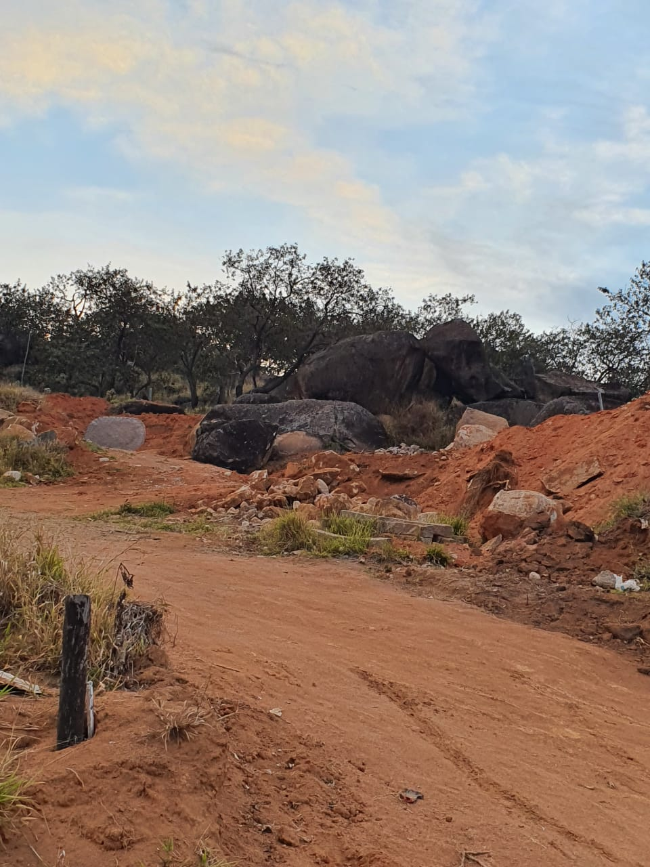
Vereador – PT

